**1.- En nuestra aula disponemos de unos ordenadores conectados a Internet. Dibujar el esquema que permite la conexión de nuestra aula con internet, si no sabes exactamente imagínatelo.**

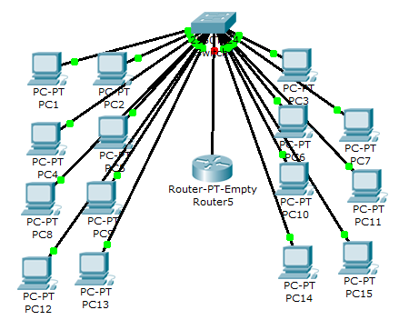

**2.- En el supuesto de tener que administrar la red de nuestra aula, necesitaríamos previamente un documento que nos permitiera estudiar el cableado estructurado introducido en el aula.**

1. **Indica la relación de rosetas etiquetadas que disponemos en el aula.**

*Rosetas: ................................................... 15 (Una por equipo)*

1. I**ndica el nombre de tu ordenador y la roseta en la que está conectado**

*Ordenador (nombre):* PC01

*Roseta:* Roseta 8

**Para conocer el nombre de tu ordenador, puedes ejecutar el comando “*hostname*” desde el símbolo del sistema.**

**3.- ¿Pondrías etiquetas en el patch panel frontal de clase? ¿Cuáles? (Si no las pones es porque estás seguro/a de que sabes qué roseta está conectada con cada boca, ¿Cuál sería la manera de saberlo?**

Sí, pondría una etiqueta con el número de roseta que he puesto, de manera que la primera roseta que instalo es la roseta Nº 1, la tercera es la Nº3, así sucesivamente.

Mirando la configuración del router.

**4.- Imagina y dibuja el patch panel donde estarán conectados los cables procedentes de las aulas C2 (2º SMR) y C3 (1º SMR)**

El 1 ahora es el 4 ya que, si se cambia de lugar, también de Número

4

3

4

1

2

3

2

Clase 1

1

2

3

Clase 2

3

2

1

4

**5.- Dibuja el esquema de cableado estructurado con subsistemas horizontales y verticales que crees que tendrá el instituto.**

**Consideraciones:**

1. **En la planta baja está el taller, la biblioteca y los despachos del director y los jefes de estudios. Los jefes de estudios y el director están en la misma subred, y la biblioteca y el taller cada uno en la suya.**
2. **En la primera planta vamos a suponer que hay 3 aulas y tres departamentos, cada aula y cada departamento tienen su red**
3. 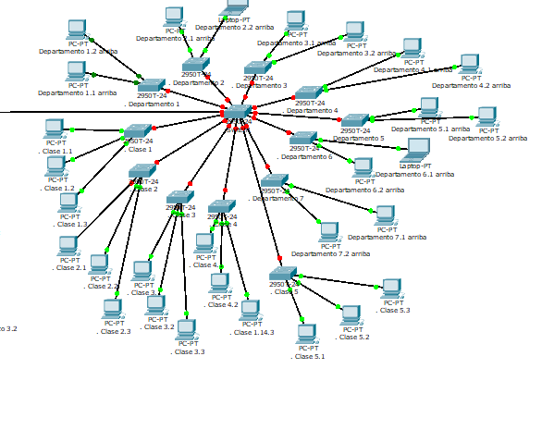**En la segunda planta hay 5 aulas (suponemos) y 7 departamentos, cada uno lleva su red**

